DIRECCIÓN DEPARTAMENTAL DE EDUCACIÓN DE CORTÉS

DIRECCIÓN MUNICIPAL DE EDUCACIÓN DE SAN PEDRO SULA

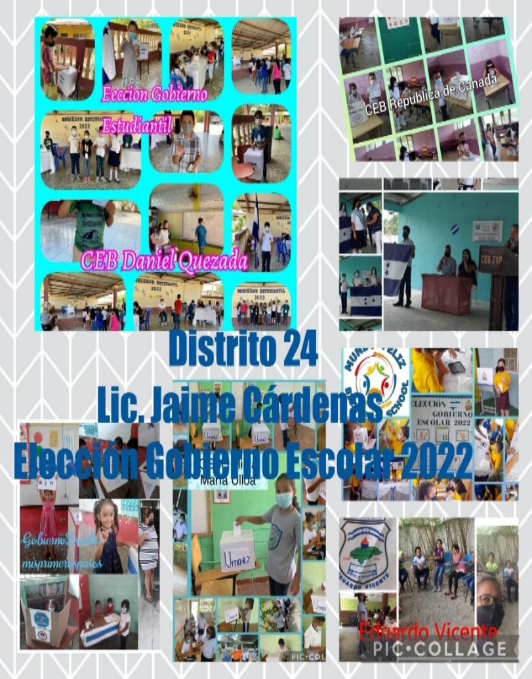ELEECCIONES GOBIERNO ESTUDIANTIL 2022